**Конспект образовательной деятельности в старшей группе по теме: «Знакомимся с правами ребенка»**

воспитатель: Медведева О.В

Нижегородская обл, г.Арзамас

**Цель:** Способствовать социальной адаптации ребенка через формирование основ правовых знаний; ознакомление детей старшего дошкольного возраста с «Конвенцией о правах ребенка».

**Задачи:** познакомить детей с понятием «право» в доступной для их возраста форме, систематизировать знания детей о своих правах и обязанностях, рассмотреть права сказочных героев в сказках, развивать правовое мировоззрение, умение рассуждать, анализировать, умение общаться в детском коллективе, расширять кругозор детей, обогащать словарный запас.

воспитывать чувство самоуважения и уважения к другим людям, способствовать развитию вежливости, доброжелательности.

**Средства:** иллюстрации к сказкам, схемы, картинки.

**Способы:**художественное слово, беседа, рассуждение, игры.

**Предварительная работа:** игра «Кто прав»,беседа «Зачем человеку имя?»

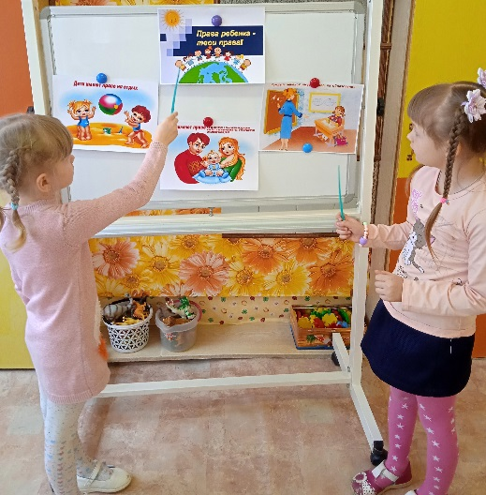

Ход ОД:

**Воспитатель:** Ребята, сегодня мы познакомимся с одной замечательной книгой. Она называется «Конвенция о правах ребенка». В этой книге говорится о правах детей. Все дети на Земле независимо от национальности, цвета кожи, мальчик это или девочка, на каком языке говорит – все-все дети должны иметь одинаковые права.

А что такое право? (ответы предположительные детей).

Право – это возможность что-то иметь или делать. Эта возможность обеспечивается и охраняется государством.

Лишь появится ребёнок и дышать начнёт едва,

Он имеет право жить, развиваться и дружить;

Иметь уютный, теплый дом,

Видеть тихий мирный сон.

Врачей помощь получать,

Обучаться, отдыхать,

Быть весёлым и здоровым,

Восхищаться чем-то новым,

И любить, и быть любим.

Он на свете не один!

О каких правах детей говорится в стихотворении? (Рассуждения детей).

Каждый ребенок при рождении имеет право на имя, право жить в семье, право учиться, отдыхать, право на получение медицинской помощи и право на безопасные условия жизни.

Нужно хорошо запомнить свои права и правильно ими пользоваться, а также соблюдать права других детей.

Дети имеют право на имя, которое дается им при рождении.

У каждого человека есть имя. Как вы думаете, зачем человеку имя? (Размышления детей).

Имя нужно, чтобы вас не перепутали, чтобы легче было общаться. В «Конвенции о правах ребенка» записано, что все дети при рождении имеют право на имя. Никто никогда не может забрать у вас имя.

У вас у всех красивые имена. Человека можно назвать и ласковым именем. Давайте мы с вами поиграем в игру «Назовите свое имя ласково». Как вас зовут ласково? (Дети по очереди называют себя ласковыми именами).

Но кроме прав у человека есть и обязанности. Вы должны называть друг друга по имени.

**Воспитатель:**

Дети имеют право на воспитание в семье.

В Конвенции записано: «Каждый ребенок имеет право жить и воспитываться в семье».

Семья – это счастье, любовь и удача.

Семья – это летом поездки на дачу.

Семья – это праздник, семейные даты,

Подарки, покупки, приятные траты.

Семья – это труд, друг о друге забота,

Семья – это много домашней работы,

Семья – это важно, семья – это сложно,

Но счастливо жить одному невозможно!

**Воспитатель:** Семья – это самое дорогое, что есть у человека. Русская пословица гласит: «В дружной семье и в холод тепло». Ребята, а какие еще вы знаете пословицы и поговорки о семье?

Дерево держится корнями, а человек семьей.

На что и клад, когда в семье лад.

Отца с матерью почитать – горя не знать.

При солнышке тепло, при матери добро.

Семьей дорожить – счастливым быть.

Ребята, вы должны ценить и уважать своих родителей, дедушек, бабушек и всех взрослых, которые о вас заботятся. В семье самое главное – это любовь и уважение друг к другу.

Но помимо прав у каждого ребенка должны быть и обязанности в семье. Какие у вас обязанности? (Ответы детей).

**Воспитатель:** Вы должны помогать своим родителям, а еще обязаны слушаться своих родителей.

Дети имеют право на медицинскую помощь.

Ребята, если человек заболел, то он имеет право обратиться за помощью к врачу. Врач назначит правильное лечение, чтобы больной быстрее выздоравливал. А ваша обязанность бережно относиться к своему здоровью, есть побольше овощей и фруктов, заниматься спортом, тепло одеваться в холодное время года.

Также все дети имеют право на отдых. Детство невозможно без отдыха, прогулок, посещения музеев, участия в конкурсах, занятия любимым делом. Как вы отдыхаете? (Ответы детей).

**Физкультминутка**

Дети слушают и выполняют подражательные движения по тексту (движения повторяют за воспитателем).

Отдых нам – физкультминутка,

Занимай свои места.

Раз – присели, два – привстали,

Сели-встали, сели-встали –

Ванькой-встанькой словно стали.

А потом пустились вскачь,

Будто мой упругий мяч.

Молодцы, ребята!

**Воспитатель:** Дети имеют право на бесплатное образование.

Скоро вы пойдете в школу. У вас у всех есть право на бесплатное образование. А основной вашей обязанностью будет посещение уроков и выполнение домашнего задания.

Для чего всем надо учиться? (Ответы детей).

Каждому человеку нужны знания, чтобы разобраться во всем многообразии окружающего мира. Есть такая пословица «Знание – сила». Знания помогли человеку научиться перемещаться на огромные расстояния, переплывать океаны, летать в космос, лечить многие болезни.

В школе дети получают необходимые знания. Затем учебу можно продолжить в техникуме, институте, университете. Каждый человек выбирает сам, кем он хочет стать. Учиться надо, чтобы получить профессию, чтобы быть умными и образованными.

Ребята, какие вы знаете пословицы и поговорки об учении?

Век живи – век учись.

Ученье – свет, а неученье – тьма.

Учиться никогда не поздно.

Учиться всегда пригодиться.

А теперь, ребята, давайте мы с вами попробуем определить права детей в сказках. (Воспитатель, называя сказки, показывает иллюстрации к ним.)

Какие права нарушил волк, когда съел Красную Шапочку? (Право на жизнь).

Какое право нарушено в сказке Ш. Перро «Золушка»? (Право на отдых).

В сказке К. И. Чуковского «Айболит» какое право нарушается? (Право на медицинское обслуживание).

Вспомните сказку А. К. Толстого «Золотой ключик, или Приключения Буратино». Какое право Буратино нарушается? (Право на образование).

**Воспитатель:** Дети имеют право на безопасные условия жизни. Право на безопасные условия жизни означает, что никто не может без разрешения входить в чужой дом. Также нельзя брать без разрешения чужие игрушки и вещи. Это право на имущество.

(Звучит песня «Пусть всегда будет солнце» (слова Л. Ошанина, музыка Ф. Островского).

Ребята, надо знать свои права. Такие же права есть у всех детей, нельзя нарушать права других детей.